附件
2025年知识产权远程教育项目操作指南

一、报名方式
1.电脑端注册
网址：“http://shanghai.ciptc.org.cn”。点击【注册】（360浏览器）
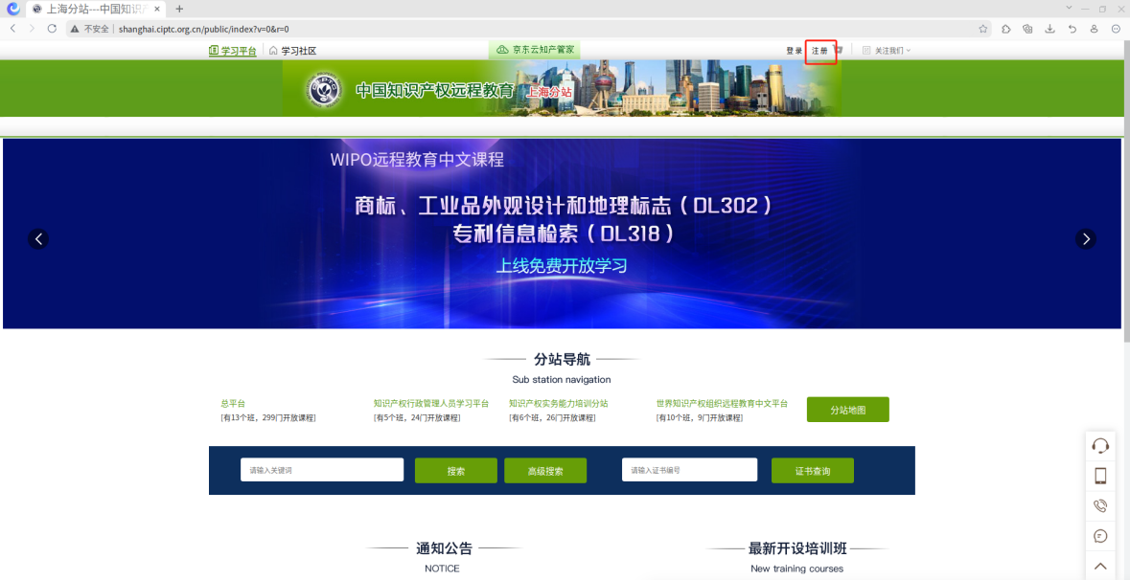
验证手机
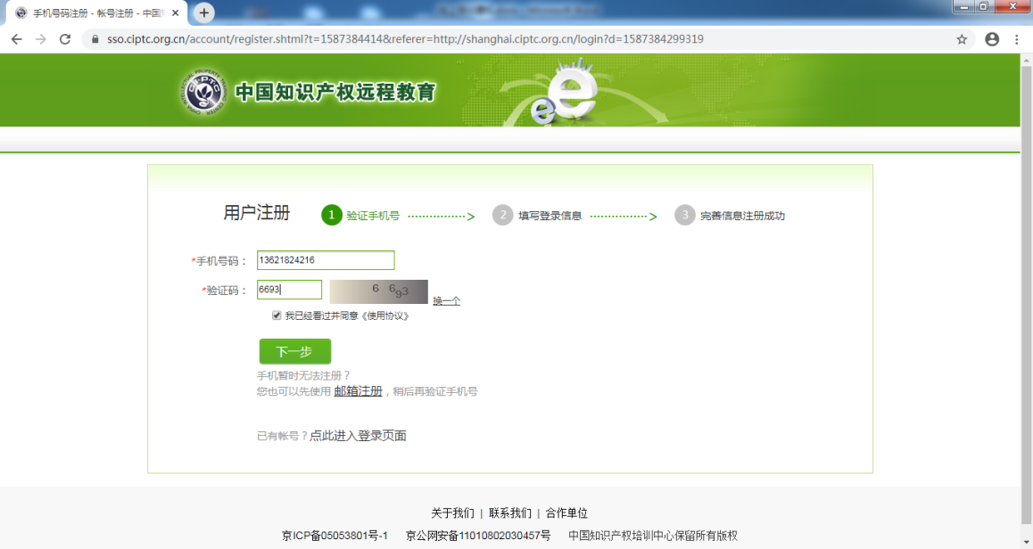
填写账号信息（所属分站，请选择【上海分站】）
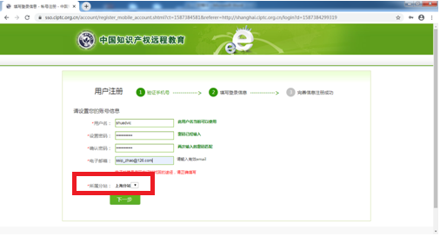
完善信息注册成功（请实名注册，便于统计学时）。
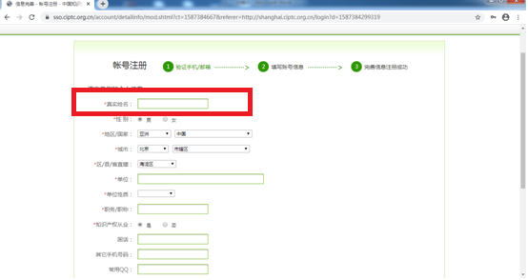
2.手机端注册
微信扫描下方二维码，关注微信公众号。


点击“在线学习”，进入移动平台后，点击“我的”，进入页面后点击“点此进入注册页面”
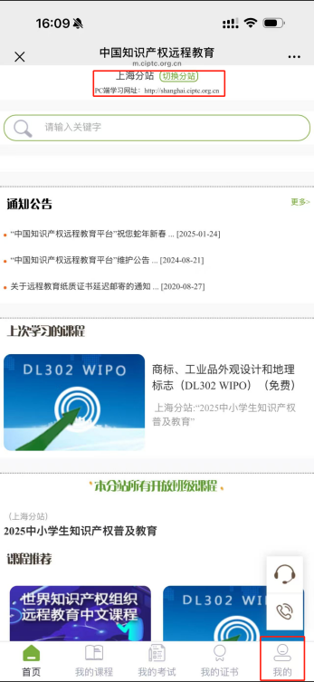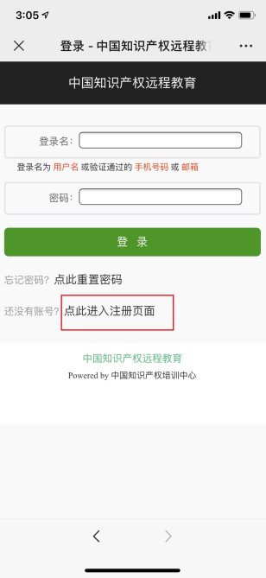
进行手机号码验证、账号信息填写（所属分站，请选择【上海分站】）及其完善个人信息（请实名注册，便于统计学时）
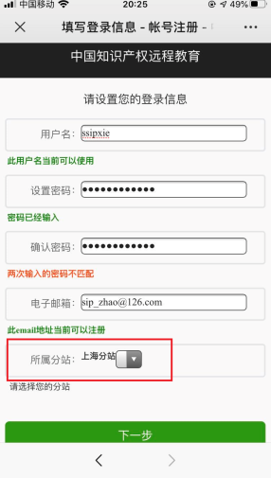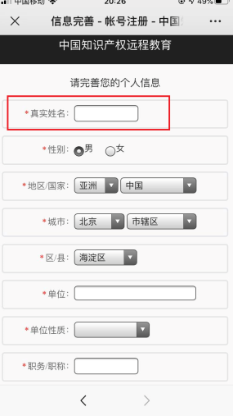

二、操作方法
1.电脑端学习方式
登录网址：http://shanghai.ciptc.org.cn,点击“登录”（360浏览器）

填写注册的用户名和密码
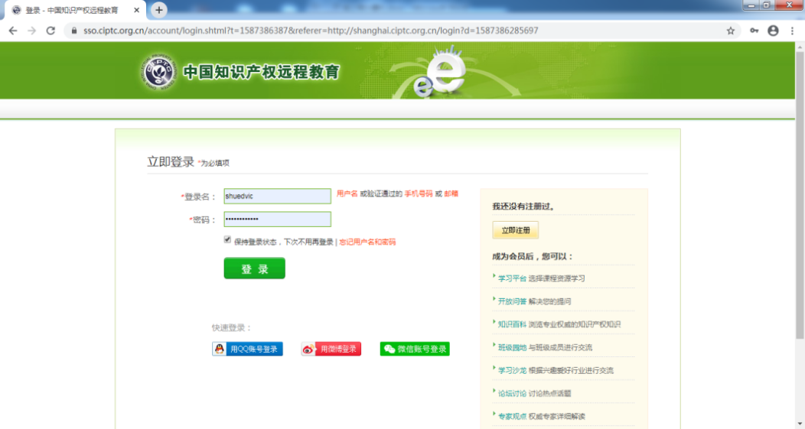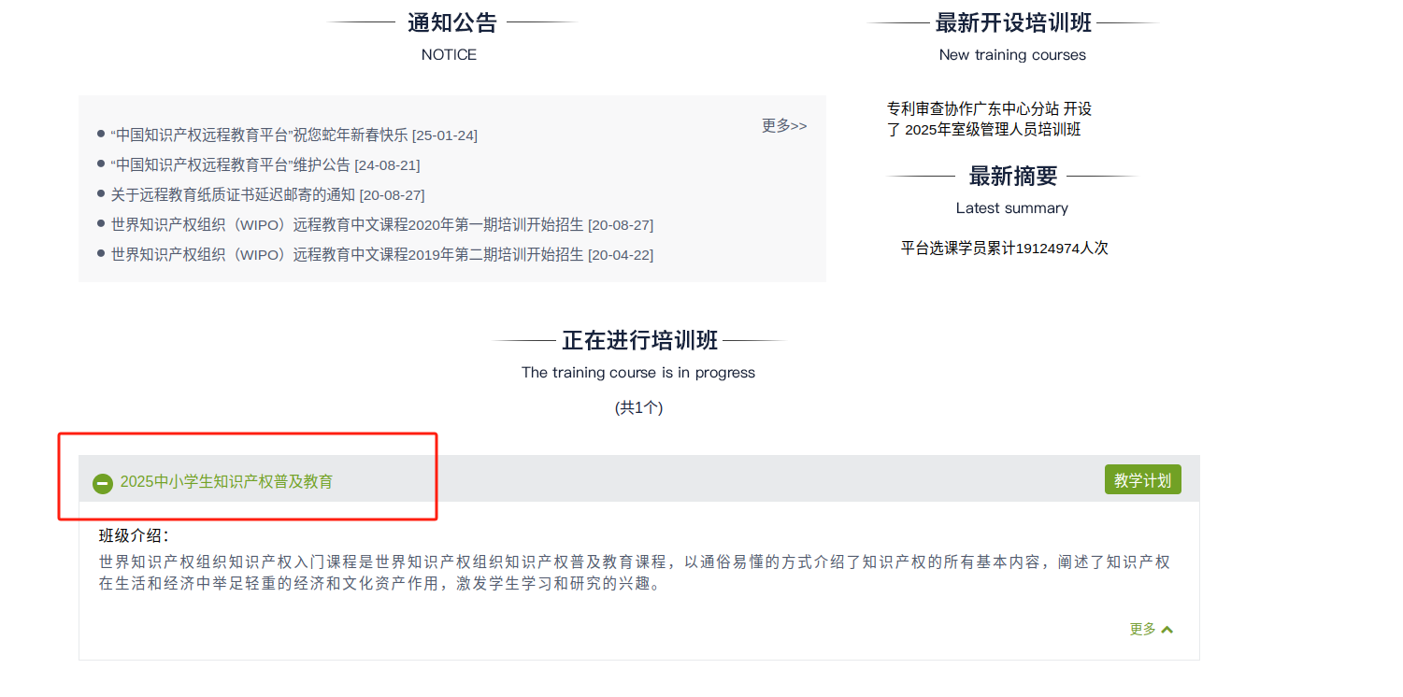
登录成功后，点左下角在线学习，在首页可以看到正在进行的培训班【2025中小学生知识产权普及教育】
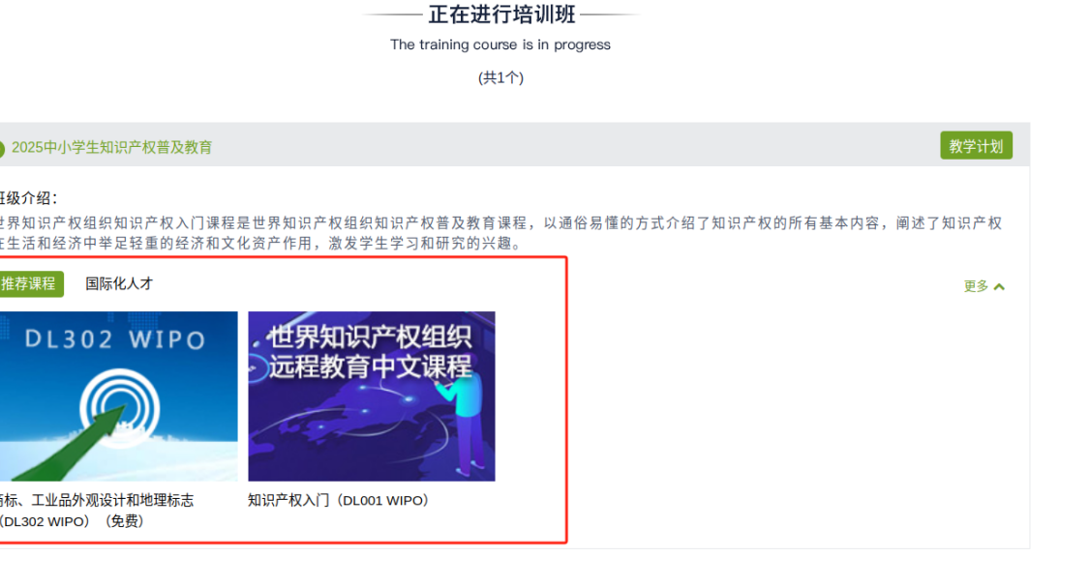
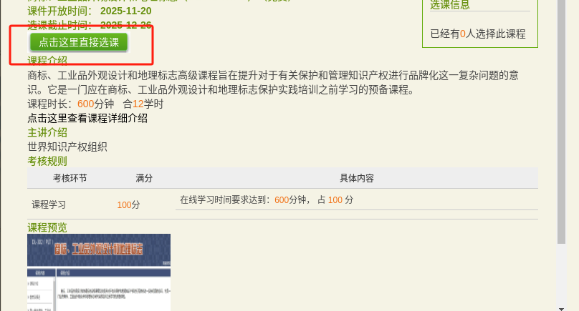
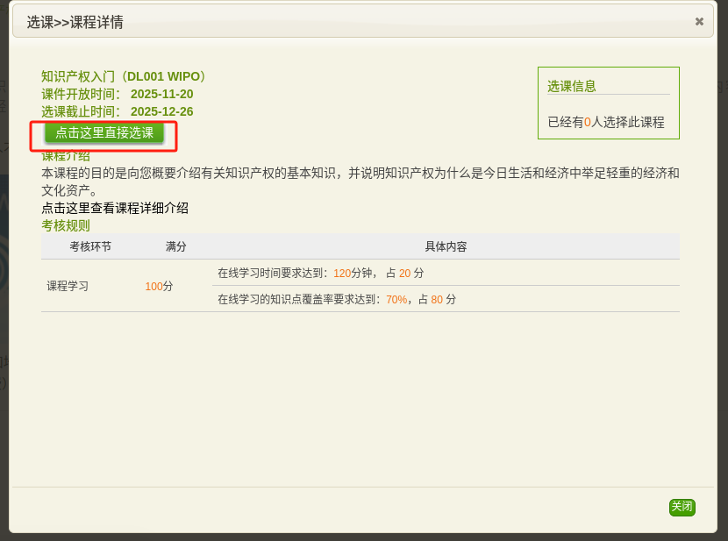
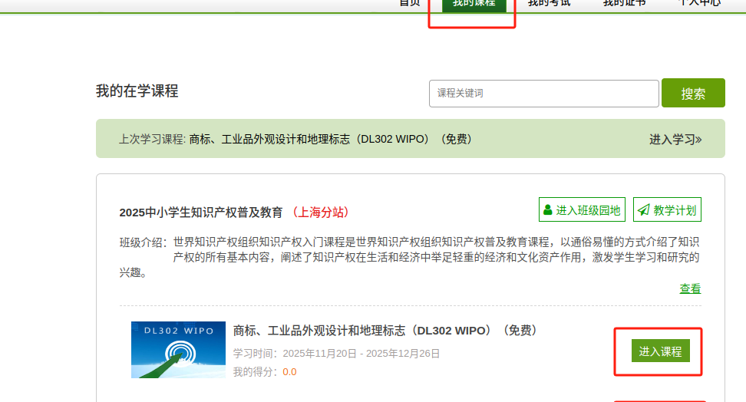
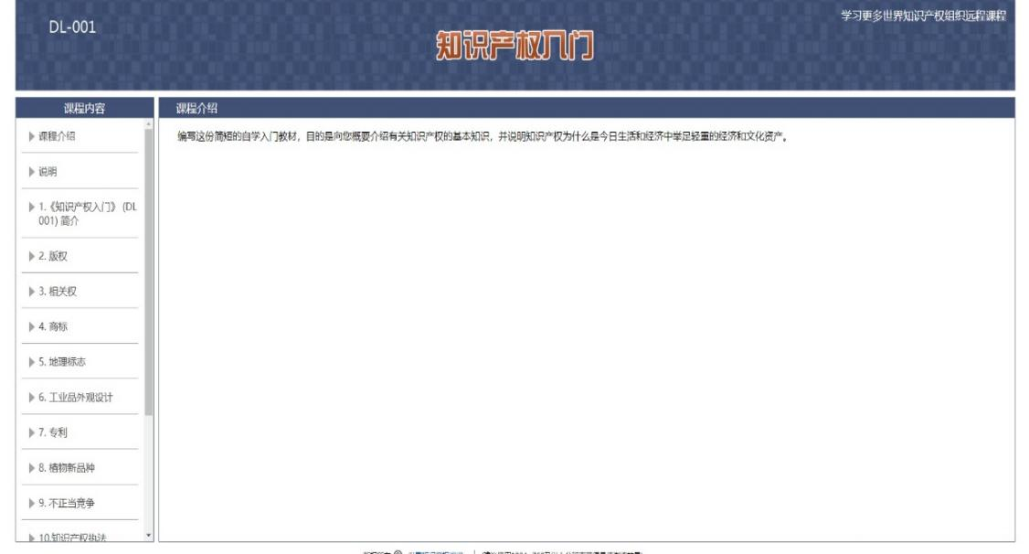
查询学习情况：
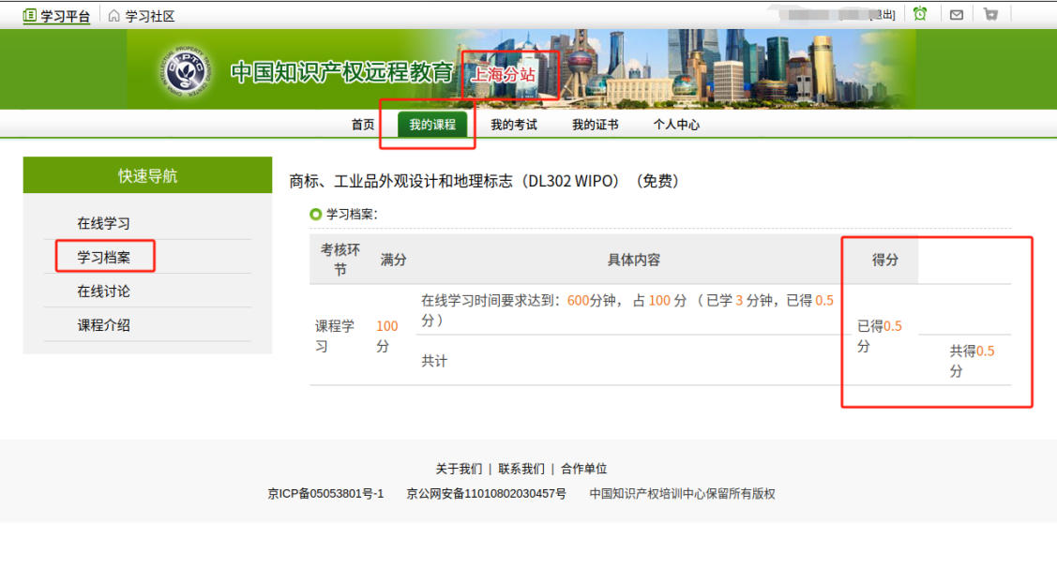
2.手机端学习方式
微信扫描下方二维码，进入公众号。
点击“移动平台”，进入移动平台后，在首页可以看到正在进行的培训班【2025中小学生知识产权普及教育】，

点击相应课程，进行选课和学习。

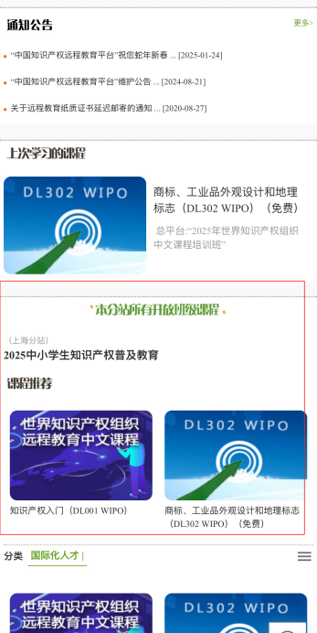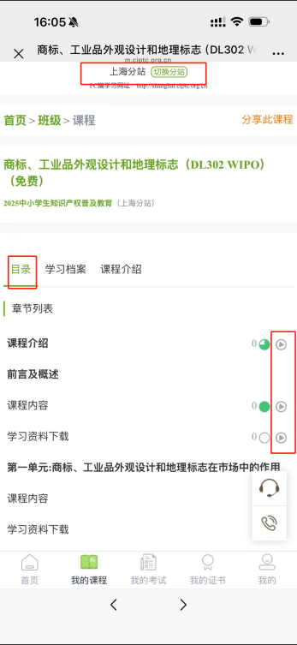

查询学习情况:
